වර්ෂ 2021 ක් වූ දෙසැම්බර් මස 24 වන දින පෙරවරු 10.00 ට බණ්ඩාරවෙල මහා නගර සභා රැස්වීම් ශාලාවේදී පවත්වන්නට යෙදුණු බණ්ඩාරවෙල මහා නගර සභාවේ විශේෂ මහා සභා රැස්වීමේ වාර්තාව
බණ්ඩාරවෙල මහා නගර සභාවේ මාසික මහා සභා රැස්වීම ගරු නගරාධිපති ජනක නිශාන්ත රත්නායක මහතාගේ ප්‍රධානත්වයෙන් පැවති අතර, නාගරික මන්ත්‍රීවරුන්ගේ මෙදින සහභාගීත්වය පහත සඳහන් පරිදි විය.
- නඩරාජා රගුපති මහතා - ගරු නාගරික මන්ත්‍රී
- හමීඩ් මොහොමඩ් නවුෂාඩ් මහතා - ගරු නාගරික මන්ත්‍රී
- ඒ.එල්.බන්දුල කරුණාරත්න මහතා - ගරු නාගරික මන්ත්‍රී
- ප්‍රියන්ත ලීලසේන කරුණාරත්න මහතා - ගරු නාගරික මන්ත්‍රී
- එච්.ඒ.ගාමිණි සරත්චන්ද්‍ර මහතා - ගරු නාගරික මන්ත්‍රී
- රුවන් අමිල කුමාර මහතා - ගරු නාගරික මන්ත්‍රී
- මුදිතා රම්‍යමාලා ඒකනායක මහත්මිය - ගරු නාගරික මන්ත්‍රී
- කේ.නිම්මි මහත්මිය - ගරු නාගරික මන්ත්‍රී
සහභාගී නොවූ ගරු මන්ත්‍රීවරුන්
- එච්.එම්.මිත්‍රපාල හීන්කෙන්ද මහතා - ගරු නියෝජ්‍ය නගරාධිපති
- පාලිත නිහාල් රූපසිංහ මහතා - ගරු නාගරික මන්ත්‍රී
- අනුර ජයසිංහ වත්තුහේවා මහතා - ගරු නාගරික මන්ත්‍රී
- එල්.ඩබ්ලිව්.ලක්ෂ්මන් විජේසිරි මහතා - ගරු නාගරික මන්ත්‍රී
- අඩෛයිකප්පන් ගනේෂන් මහතා - ගරු නාගරික මන්ත්‍රී
- පී.පී.දේවිකා ලසන්ති මහත්මිය - ගරු නාගරික මන්ත්‍රී
- එම්.එම්.උදයංගනී මාරසිංහ මහත්මිය - ගරු නාගරික මන්ත්‍රී
- ඩී.එම්.ඥානවතී මහත්මිය - ගරු නාගරික මන්ත්‍රී

1.ගරු නගරාධිපතිතුමාගේ අදහස් හා නිවේදන
ගරු නගරාධිපති ජනක නිශාන්ත රත්නායක මහතා :- සියලු දෙනාට සුභ උදෑසනක්. මං හිතන්නේ අද දිනයේ විශේෂ සභාවක් දැම්මේ අවසාන මුදල් කමිටුව සහ ටෙන්ඩර් මණ්ඩල තීරණ අනුමත කර ගැනිම සඳහා ඒ අනුව ප්‍රථමයෙන් තියෙන්නේ මගේ අදහස් හා නිවේදන මං හිතන්නේ වැඩිවෙලාවක් ගත කරන්න අවශ්‍ය නැහැ. අපි නැවත ඊළඟ ජනවාරී මාසේ අලුත් අවුරුද්දේ අලුත් සභාවක හමුවෙමු. එතකන් අපේ නිලධාරී මණ්ඩලය සහ අනෙකුත් සියළුම දෙනා මේ සතිය ඇතුළත අපේ සංවර්ධන යෝජනා වලට අදාළ වැඩ කටයුත් සියල්ල ගන්න පළවෙනිදට ප්‍රධාන වශයෙන් ස්ථාන 03 ක වැඩ කටයුකු ආරම්භ කිරීම සහ විවෘත කිරීම් කටයුතු සිදු කරමු. ඊට අමතරව 1 වෙනිදා දිනයේ නිළධාරී මණ්ඩලය සමඟ සුහද හමුවක් අපි උදේට පවත්වන්න හිතාගෙන ඉන්නවා. අපි ඒක සාකච්ඡා කරලා බලමු ලබන සතියේ කොහොමද ඒක කරන්නේ කියලා. ඒ කටයුතුත් කරමු. කියමින් අද දිනයේ නාගරික ලේකම් තුමා නැති නිසා නාගරික කොමසාරිස් තුමාට බලය පවරලා තියෙනවා සභාවේ වැඩ කටයුතු ඉදිරියට කරගෙන යන්න. ඒ කටයුතුත් දන්වා සිටිමින් මගේ අදහස් හා නිවේදන අවසන් කරනවා.

2. ගරු නගරාධිපතිවරයා විසින් ගරු සභාව වෙත ඉදිරිපත් කරනු ලබන ලැබීම් සහ ගෙවීම් පිළිබඳ මාසික ප්‍රකාශ , වැඩ පිළිබඳ ප්‍රගති වාර්තා , සහ සභාව විසින් නියම කරනු ලබන වෙනත් ලියකියවිලි සභාව වෙත ඉදිරිපත් කිරීම.
2-1 2022 වර්ෂයේ සිල්ලර පොළ , තොගපොළ හා වෑන්රථගාල අසල පොදුවැසිකිලිය ටෙන්ඩර් ලබාදීම සම්බන්ධයෙන් වූ ටෙන්ඩර් මණ්ඩල තීරණය විශේෂ සභාවේ අනුමැතිය සඳහා ඉදිරිපත් කිරීම. 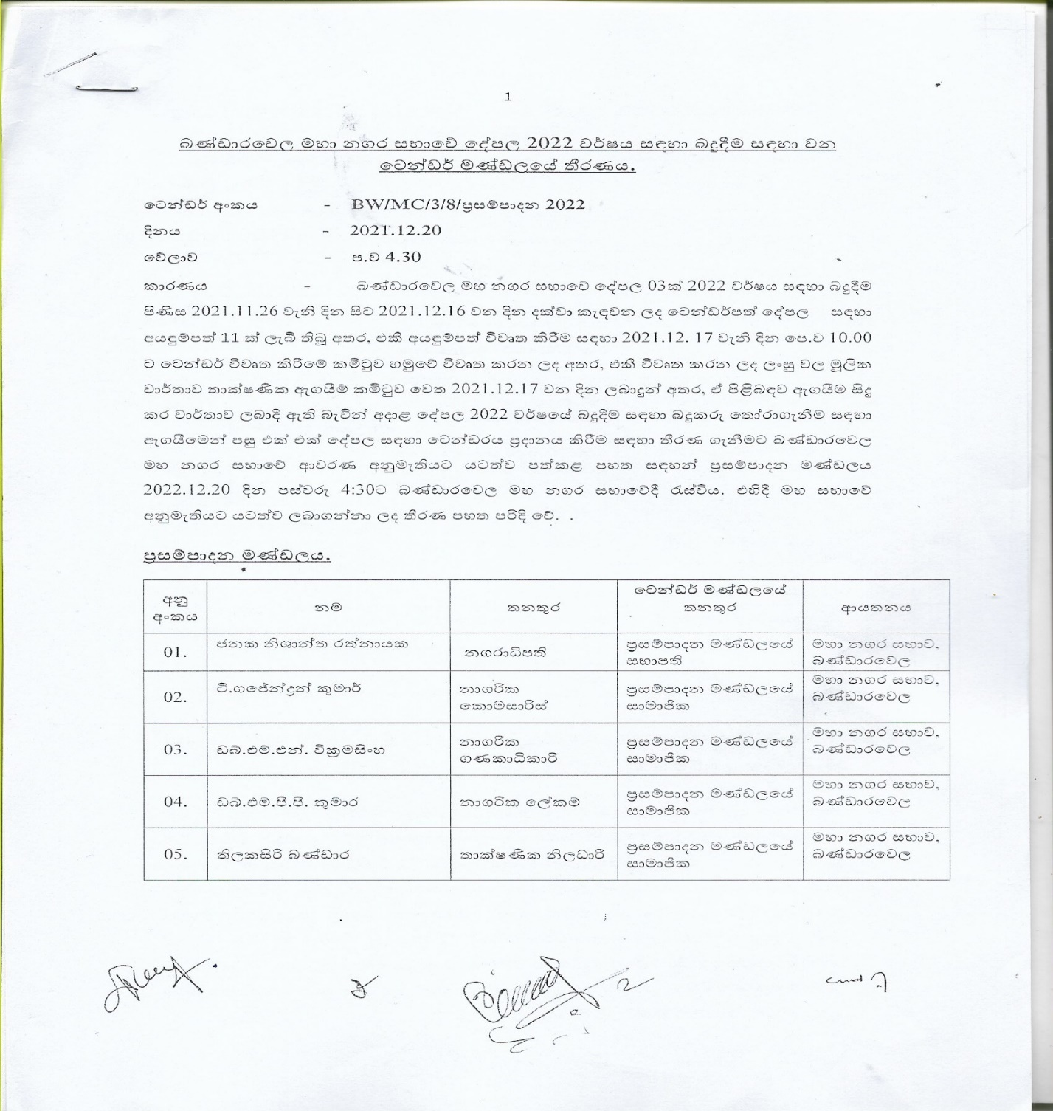

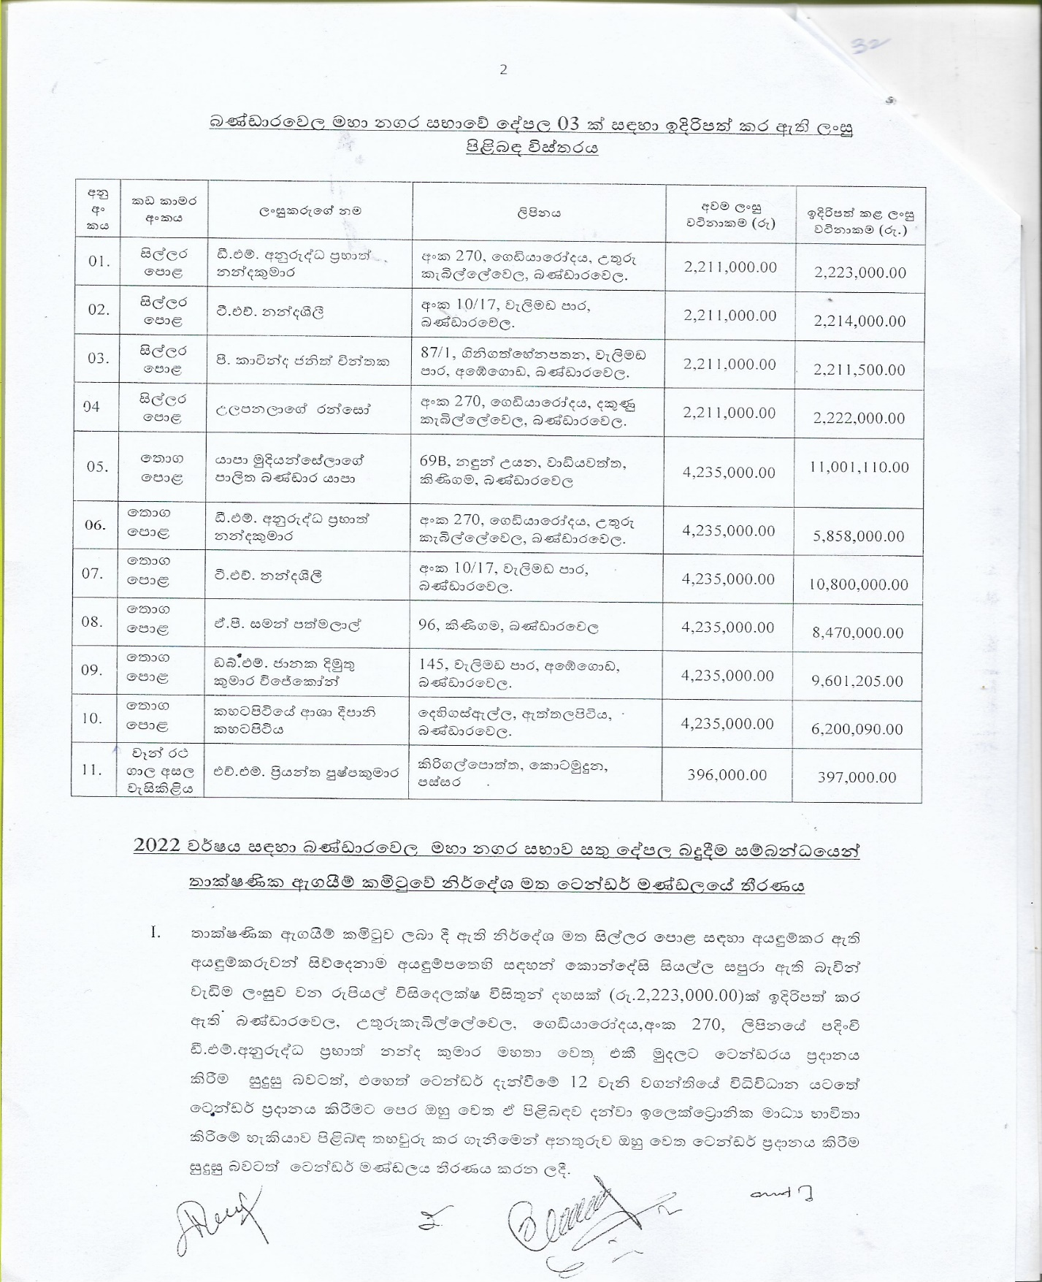

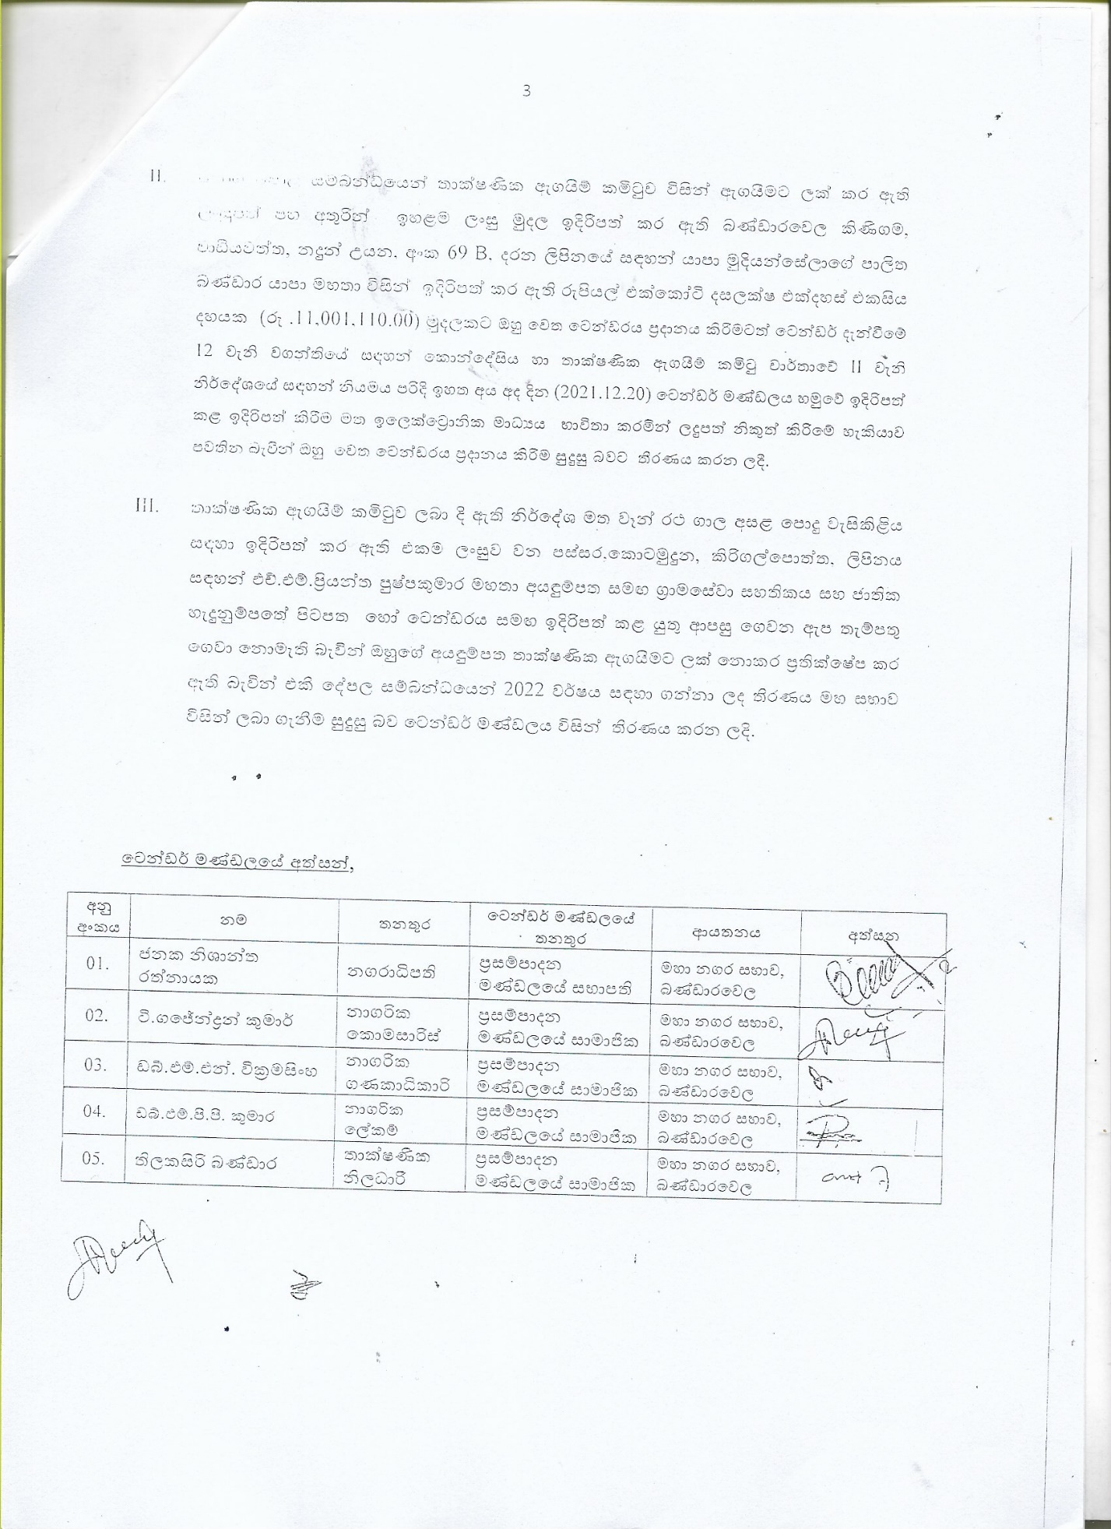

ගරු නගරාධිපති ජනක නිශාන්ත රත්නායක මහතා :- ඒ අනුව පළවෙනියට තියෙන්නේ බණ්ඩාරවෙල මහා නගර සභාවේ දේපළ 2022 වර්ෂය සඳහා බදු දීම සඳහා වන ටෙන්ඩර් මණ්ඩල තීරණය ටෙන්ඩර් මණ්ඩල තීරණ ඔබ වෙත ලැබෙන්න ඇති. ඒ අනුව ඒක ඔබ තුමන්ලා අතේ තියෙන නිසා වාර්තා සහිතව කියන්නෑ ටෙන්ඩර් මණ්ඩලය විදිහට ප්‍රසම්පාදන මණ්ඩලය විදියට මගේ සභාපතීත්වයෙන් නාගරික කොමසාරිස්තුමන් , නාගරික ගණකාධිකාරීතුමන්, නාගරික ලේකම්තුමන් සහ තාක්ෂණික නිළධාරී තුමන්ගේ අත්සනින් සහිතව ඔබවෙත ඉදිරිපත් කරලා තියෙනවා ඒ අනුව අපිට ටෙන්ඩර් පත් සිල්ලර පොළ සඳහා ටෙන්ඩර් පත් 4 ක් නිකුත් වෙලා තියෙනවා. ඒ අනුව ඩී.එම්. අනුරුද්ධ ප්‍රභාත් නන්ද කුමාර 2,223,000.00 ටී.එම්.නන්දශිලී 2,214,000.00. පී.කාවින්ද ජනිත් චින්තක 2,211,500.00. උලපනලාගේ රන්සෝ 2,222,000.00 ලෙස ඉදිරිපත් වෙලා තියෙනවා. තොගපොළ සඳහා ටෙන්ඩර් පත් 6 ක් ඉදිරිපත් වෙලා තියෙනවා. ඒ අනුව යාපා මුදියන්සේලාගේ පාලිත බණ්ඩාර යාපා 11,001,110.00 , ඩී.එම්. අනුරුද්ධ ප්‍රභාත් නන්ද කුමාර 5,858,000 ටි.එච්.නන්දසීලි 10,800,000.00 ඒ.පී. සමන් පත්මලාල් 8,470,000.00. ඩබ්.එම්.ජානක දිමුතු කුමාර විජේකෝන් 9,601,205.00 කහට පිටියේ ආශා දීපානි 6,200,090.00 එච්.එම්. ප්‍රියන්ත පුෂ්පකුමාර 397,000.00 ක් වැසිකිළිය සඳහා ඉදිරිපත් වෙලා තියෙනවා. ඒ අනුව තාක්ෂණික ඇගයිම් කමිටුව විසින් අපිට දෙනලද නිර්දේශ තියෙනවා. ඒ ලංසු අතරින් තෝරා ගත්ත ලංසුව ලෙස 2,223,000.00 ඉදිරිපත් කර ඇති උතුරු කැබිල්ලවෙල , ගෙඩියාරොද , අංක 276 ලිපිනයේ පදිංචි ඩී.එම්. අනුරුද්ධ ප්‍රභාත් නන්දකුමාර මහතා වෙත ටෙන්ඩර් ප්‍රදානය කිරීම සුදුසු බවට තීරණය කරලා තියෙනවා. ඒ අනුව ටෙන්ඩර් මණ්ඩලය තීරණය කරලා තියෙනවා ඒ සඳහා සභාවේ එකඟතාවය තියෙනවානේ. එකඟයිනේ. සියළු දෙනා එකඟයි.
ගරු නාගරික මන්ත්‍රී කේ.නිම්මි මහත්මිය - විරුද්ධයි
බණ්ඩාරවෙල මහා නගර සභාව සතු සිල්ලර පොළ 2022 වර්ෂය සදහා ටෙන්ඩර් කිරිම සදහා ටෙන්ඩර් මණ්ඩලය විසින් ලබාදී ඇති තීරණය පිළිගැනිම සුදුසු බවට මෙදින සභාවේ සභාවේ සිටි ගරු නාගරික මන්ත්‍රීවරුන් වන නඩරාජා රගුපති මහතා, එච්.එම්.නවුෂාඩ් මහතා,ඒ.එල්.බන්දුල කරුණාරත්න මහතා, රුවන් අමිල කුමාර මහතා, ප්‍රියන්ත ලීලසේන කරුණාරත්න මහතා, එච්.ඒ.ගාමිණි සරත්චන්ද්‍ර මහතා, මුදිතා ඒකනායක මහත්මිය විසින් තම තමන්ගේ අත් එසවීමෙන් එකගතාවය පලකල අතර, ගරු නාගරික මන්ත්‍රී කේ.නිම්මි මහත්මිය විරුද්ධත්වය පලකරන ලදි.ඒ අනුව බණ්ඩාරවෙල මහා නගර සභාව සතු සිල්ලර පොළ 2022 වර්ෂය සදහා ටෙන්ඩර් කිරිම සදහා ටෙන්ඩර් මණ්ඩලය විසින් ලබාදී ඇති තීරණය සභාවේ බහුතර එකගතාවය මත සභා සම්මත විය.
ගරුනගරාධිපති ජනක නිශාන්ත රත්නායක මහතා - ඊළඟට තොගපොළ සඳහා තාක්ෂණික ඇගයිම් කමිටුව විසින් ඇගයීමට ලක් කර ඇති ඉහළ ලංසු මුදල් ඉදිරිපත් කර ඇති අංක 69B නදුන් උයන, වාඩියාවත්ත කිණිගම , යන ලිපිනයේ පදිංචි වයි.එම්. පාලිත බණ්ඩාර යාපා මහතා විසින් ඉදිරිපත් කර ඇති රු. 11,001,110.00 මුදලට ඒ ටෙන්ඩර් පත්‍රය .තාක්ෂණික ඇගයිම් කමිටුව විසින් නිර්දේශය දීලා තියෙනවා. ඒ වගේම ප්‍රසම්පාදන කමිටුවට තාක්ෂණික ඇගයිම් කමිටුවෙන් ලබා දීපු නිර්දේශ අනුව එය තෝරා ගැනීම සුදුසු බවත් ඒ වගේම. මුදල් කමිටුවත් ඒ සඳහා තීන්දුව ලබා දිලා තියෙනවා. ඒ සඳහා සභාවේ එකඟතාවය තියෙනවානේ. එකඟයි. ඔබතුමිය විරුද්ධයි.
ගරු නාගරික මන්ත්‍රී කේ.නිම්මි මහත්මිය - විරුද්ධයි
බණ්ඩාරවෙල මහා නගර සභාව සතු තොගපොළ පොළ 2022 වර්ෂය සදහා ටෙන්ඩර් කිරිම සදහා ටෙන්ඩර් මණ්ඩලය විසින් ලබාදී ඇති තීරණය පිළිගැනිම සුදුසු බවට මෙදින සභාවේ සභාවේ සිටි ගරු නාගරික මන්ත්‍රීවරුන් වන නඩරාජා රගුපති මහතා, එච්.එම්.නවුෂාඩ් මහතා,ඒ.එල්.බන්දුල කරුණාරත්න මහතා, රුවන් අමිල කුමාර මහතා, ප්‍රියන්ත ලීලසේන කරුණාරත්න මහතා, එච්.ඒ.ගාමිණි සරත්චන්ද්‍ර මහතා, මුදිතා ඒකනායක මහත්මිය විසින් තම තමන්ගේ අත් එසවීමෙන් එකගතාවය පලකල අතර, ගරු නාගරික මන්ත්‍රී කේ.නිම්මි මහත්මිය විරුද්ධත්වය පලකරන ලදි.ඒ අනුව බණ්ඩාරවෙල මහා නගර සභාව සතු තොගපොළ 2022 වර්ෂය සදහා ටෙන්ඩර් කිරිම සදහා ටෙන්ඩර් මණ්ඩලය විසින් ලබාදී ඇති තීරණය සභාවේ බහුතර එකගතාවය මත සභා සම්මත විය.
ගරු නගරාධිපති ජනක නිශාන්ත රත්නායක මහතා - තාක්ෂණික ඇගයිම් කමිටුවේ නිර්දේශ මත වෑන් රථ ගාල පොදු වැසිකිළිය සඳහා ඉදිරිපත් කර ඇති එකම ලංසුව වන පස්සර , කොටුමුදුන, කිරිගල් පොත්ත ලිපිනයේ පදිංචි එච්.එම්. ප්‍රියන්ත පුෂ්පකුමාර මහතා අයඳුම්පත සමඟ ග්‍රාම සේවා සහතිකය, ජාතික හැඳුනුම්පතේ පිටපතක් හෝ ටෙන්ඩරය සමඟ ඉදිරිපත් කල යුතු ආපහු ගෙවන ඇප තැන්පතු ගෙවා නොමැති බැවින් ඔහුගේ අයඳුම්පත තාක්ෂණික ඇගයීමට ලක් නොකර ප්‍රතික්ශේප කර ඇති බව දන්වා සිටිනවා. ඒ අනුව ටෙන්ඩර් මණ්ඩලයත් එය පිළි අරගෙන එම ටෙන්ඩර් පත්‍රය ප්‍රතික්ෂේප කලා. මං හිතන්නේ ඒ අනුව සභාවෙන් ඉල්ලනවා අපි නැවත මෙය ටෙන්ඩර් දැමීම සඳහා ප්‍රාදේශීය වශයෙන් ටෙන්ඩර් කැඳවීම සුදුසුයි කියලා ප්‍රාදේශීය ප්‍රදර්ශනයක් දාලා කඩිනමින් ටෙන්ඩර් ලබා ගෙන 31 වෙනිදාට ප්‍රථමව ඒ ටෙන්ඩර් වලට අවශ්‍ය ටෙන්ඩර් පත් විවෘත කරන ලෙසත් එය විවෘත කිරීමෙන් පසුව ටෙන්ඩර්කරුව තාක්ෂණික ඇගයිම් කමිටුව ටෙන්ඩර් මණ්ඩලයේ තීරණය මත ලබා දීලා සභාවේ ආවරණ අනුමැතියට යටත්ව එය ලබා දෙන්න කියලා ඉල්ලා සිටිනවා. ඒ සඳහා සභාවේ එකඟතාවය තියනවානේ. එකඟයි. ඒ තුනට අමතරව මං හිතන්නේ මේකේ අනිවාර්යෙන් නිලධාරීන්ගේ වගකීම ප්‍රසම්පාදන ටෙන්ඩර් පත්‍රයේ තියෙන විදියට සියළුම තාක්ෂණික ක්‍රමවේද පාවිච්චි කරන්න කියලා තියෙනවා. සිල්ලර පොළ හා තොගපොළ සඳහා කාර්ය මණ්ඩලයක් වෙනම බඳවාගෙන ඒ සඳහා යොදා ගන්න කියලා තියෙනවා. ඒ අනුව ඔවුන් විසින් 28 වන දින හෝ 29 වන දින ඔවුන් භාවිතා කරන උපකරණ සහ යොදා ගන්නා නිලධාරීන් වාර්තාවක් අප වෙත ඉදිරිපත් කරන්න. ඒ ඉදිරිපත් කිරීමෙන් පසුව තමයි. සභාව එකඟ වුනත් ගිවිසුම් පත්‍ර අත්සන් කරන්නේ අදාල ආයතන එක්ක. ඒකේ ගැටළුවක් නැහැනේ සභාවේ. ඒකටත් එකඟතාවය තියෙනවා. ඒ අනුව ටෙන්ඩර් ප්‍රදානය කිරීම සම්බන්ධයෙන් මං හිතන්නේ අවශ්‍ය කටයුතු ඉවරයි.

ඒ අනුව බණ්ඩාරවෙල මහා නගර සභාව සතු වෑන් රථගාල අසල වැසිකිලිය ටෙන්ඩර් කිරිම සම්බන්ධයෙන් තාක්ෂණික ඇගයිම් කමිටුව විසින් ලබා දී ඇති නිර්දේශයට අනුව එහි එකම ලංසුව වන පස්සර , කොටුමුදුන, කිරිගල් පොත්ත ලිපිනයේ පදිංචි එච්.එම්. ප්‍රියන්ත පුෂ්පකුමාර මහතා අයඳුම්පත සමඟ ග්‍රාම සේවා සහතිකය, ජාතික හැඳුනුම්පතේ පිටපතක් හෝ ටෙන්ඩරය සමඟ ඉදිරිපත් කල යුතු ආපහු ගෙවන ඇප තැන්පතු ගෙවා නොමැති බැවින් ඔහුගේ අයඳුම්පත තාක්ෂණික ඇගයීමට ලක් නොකර ප්‍රතික්ශේප කර ඇති බව දන්වා ඇති බැවින් , නැවත මෙය ටෙන්ඩර් දැමීම සඳහා ප්‍රාදේශීය වශයෙන් ටෙන්ඩර් කැඳවීම සුදුසු බවත්, එම ටෙන්ඩර්පත් 2021 දෙසැම්බර් 31 වෙනිදාට ප්‍රථම අවශ්‍ය ටෙන්ඩර් පත් විවෘත කිරිම සුදුසු බවටත් එය විවෘත කිරීමෙන් පසුව තාක්ණික ඇගයිම් කමිටුව හා ටෙන්ඩර් මණ්ඩලයේ තීරණය මහා සභාවේ ආවරණ අනුමැතියට යටත්ව 2022.01.01 දින සිට ක්‍රියාත්මක කිරිම සුදුසු බවට මෙදින සභාවේ සභාවේ සිටි ගරු නාගරික මන්ත්‍රීවරුන් වන නඩරාජා රගුපති මහතා, එච්.එම්.නවුෂාඩ් මහතා,ඒ.එල්.බන්දුල කරුණාරත්න මහතා, රුවන් අමිල කුමාර මහතා, ප්‍රියන්ත ලීලසේන කරුණාරත්න මහතා, එච්.ඒ.ගාමිණි සරත්චන්ද්‍ර මහතා, මුදිතා ඒකනායක මහත්මිය විසින් තම තමන්ගේ අත් එසවීමෙන් එකගතාවය පලකල අතර, ගරු නාගරික මන්ත්‍රී කේ.නිම්මි මහත්මිය විරුද්ධත්වය පලකරන ලදි. ඒ අනුව ඉහත සදහන් තීරණය සභාවේ බහුතර එකගතාවය මත සභා සම්මත විය.
ගරු නාගරික මන්ත්‍රී කේ.නිම්මි මහත්මිය:- ගරු නගරාධිපතිතුමනි මට අවස්ථාවක් දෙන්න පුළුවන්ද. නගරාධිපතිතුමනි මෙතන අපි තොග පොළ ගැන කතා කරානේ. තොගපොළේ අපි කලිනුත් නොවැම්බර් මාසේ කතා කරනවා. එතකොට කියනවා තොගපලේ විස්තරේදි තොගපොළ මෙන්න මේ Condition වලින් තමයි කරන්නේ ඒකට අනුව කටයුතු කරේ නැත්තම් අපි නැවත තොග පොළ ගන්නවා කියලා. ඊට පස්සේ අපිට ඒ වෙලාවේ කිව්වා තොගපොළ Condition කියලා පොඩි කොටසක් තමයි දීලා තියෙන්නේ කියලා. හැබැයි මේ වාර්තාවේ තමයි අපිට ඒ Condition මොනවද කියලා කියන්නේ. ඒ Condition ඇතුලේ අපි සාමාන්‍ය විදියට ගිවිසුමක් ගත්තම ඒ ගිවිසුමක තියෙනවා ප්‍රධාන කොටස් 2 ක් . ඒකේ එක කෑල්ලක් තියෙනවා කොන්දේසී කියලා කෑල්ලක් අනිත් එක ප්‍රතිඥාභාර කියලා. අපි සාමාන්‍ය විදියට හඳුන්වනවා. Condition කැඩුනොත් තමයි අපිට ඒ ගිවිසුම කැඩුනා හා ඒ වගේම අහිංසක පාර්ශවයට ප්‍රතිලාභයක් ගන්න පුළුවන් වෙන්නේ. ඒ වගේම ප්‍රතිඥාභාරයක් කැඩුනොතින් warranty යක් කැඩුනොතින් ලොකු අලාභයක් වෙන් නැහැ. අදාළ පාර්ශවයන්ට කටයුතු කරන්න බැරිවෙනවා. හැබැයි තොගපොළ ඇතුළේ අපි මේ Condition වලට දාලා තියෙන්නේ අපේ සභාව සහ අදාළ පාර්ශවය අතර තියෙන බැඳියාව විතරයි. මේකේ උළුප්පලා තියෙන්නේ. හැබැයි කොයි වෙලාවකවත් මහජනතාව ඒ කියන්නේ වෙළෙන්දන්ට වෙන අසාධාරණෙ මේ Condition ඇතුලේ දාලා නැහැ. මං විශ්වාස කරන්නේ...

ගරු නගරාධිපති ජනක නිශාන්ත රත්නායක මහතා :- ගරු මන්ත්‍රීතුමිය ඔබතුමියට ගිවිසුම සහ අපි පත්තරේ දැන්වීම තුළ දාලා තියෙන්නේ ගිවිසුම් ගත වීම. එතකොට ගිවිසුමේ අපි සඳහන් කරනවා බණ්ඩාරවෙල මහා නගර සභාවේ ගැසට් පත්‍රය ප්‍රකාරව ගාස්තු අය කරන්න කියලා එතකොට අපි ඔබතුමියටත් මේ සියලු මන්ත්‍රී තුමන්ලාට මම ගැසට් පත්‍රය ඉදිරිපත් කරලා ගාස්තු සම්බන්ධයෙන් ගැසට් පත්‍ර නිකුත් කරලා පත්තරේට දාලා ඉවරයි. ඒකේ තියෙනවා අපි ජනතාවගෙන් ගාස්තු අය කර ගත යුතු විදිය. ඒකේ තියෙන ගාස්තුවේ ප්‍රමාණයට පමණයි අය කර ගන්න ඕනි. ඒකෙන් එහාට යන්න බෑ. ඒක නිසා තමයි මෙච්චර කාලයක් ඒකාධිකාරීව පැවති තොගපොළ මේ පාර වෙනත් පාර්ශවයකට ගියේත්. ඒ වගේම අපි system එක දාන එකෙන් බලාපොරොත්තු වෙන්නේ බණ්ඩාරවෙල මහා නගර සභාව පුද්ගලයෙකුට නිකුත් කරන ටිකට් පතේ වටිනාකම මෙහෙ ඉදලා බලන්න පුළුවන්.
ගරු නාගරික මන්ත්‍රී කේ.නිම්මි මහත්මිය:- ඔව්. ඔබතුමාට සහතික වෙන්න පුළුවන්ද මේ ගැන.
ගරු නගරාධිපති ජනක නිශාන්ත රත්නායක මහතා :- ඒක සහතික වෙනවනේ මන්ත්‍රීතුමිය අපි system එක දාපුවම system එකේ charges වෙනස් කරන්න කිසි කෙනෙකුට අයිතියක් නෑ. ඒක වෙනස් කරන්න පුළුවන් බලය තියෙන්නේ කොමසාරිස්තුමාට...
ගරු නාගරික මන්ත්‍රී කේ.නිම්මි මහත්මිය:- ඔව් මට තියෙන ප්‍රශ්නෙ නගරාධිපතිතුමා මේ ටෙන්ඩර් පත ඇතුලේ තියෙනවා මෙන්න මේ Condition 28 ක් දක්වලා තියෙනවා. එතනින් පල්ලෙහා උපලේඛන 1, 2 යටතේ තමයි වෙළෙන්දන්ගෙන් අය කරන ගාස්තු සම්බන්ධයෙන් තමයි ඔබතුමා දක්වලා තියෙන්නේ.
ගරු නගරාධිපති ජනක නිශාන්ත රත්නායක මහතා :- ඔව් ඒ උප ලේඛනයට අදාලව දාලා තියෙනවානේ ගැසට් පත්‍රයට අදාල මිල ගණන් කියලා. මිල ඒ මිල තියෙනවා ගැසට් පත්‍ර යේ පැයකට රු 50.00. ත්‍රීවිල් එකකට ලොරියකට මෙච්චරයි. බයිසිකලේකට මෙච්චරයි.කියලා අපි දාලා තියෙනවා ගැසට් පත්‍රයේ. ඒක ඔබතුමියලා තමයි මේ සභාවම තමයි අනුමත කරේ. ඒ මිල ගනන් අපි....
ගරු නාගරික මන්ත්‍රී කේ.නිම්මි මහත්මිය:- නෑ මං අහන්නේ ඒක Condition එකක් විදියට දැම්මේ නැත්තේ ඇයි කියලා.
ගරු නගරාධිපති ජනක නිශාන්ත රත්නායක මහතා :- ඒක දාන්න බෑනේ මන්ත්‍රීතුමිය අපි ගැසට් පත්‍රයේ තියෙන මිල ගාන කියලා දාපුවම ඒ ගාන විතරයි අදාල වෙන්නේ. අපි ඒ කොන්දේසී වලට.දාන්නේ නැහැනේ උප ලේඛනයේ කියලා සඳහන් වෙලා තියෙන්නේ. එතකොට අපි උසාවි ගියාම ඕකට වඩා බලාත්මකයි ගැසට් පත්‍රය. ගැසට් එක ගහනවා කියන්නේ ඒක තමයි නීතිමය ලේඛනය බණ්ඩාරවෙල මහා නගර සභාවේ ගාස්තු සම්බන්ධයෙන් තියෙන ලේඛනය තමයි. ගැසට් පත්‍රය.
ගරු නාගරික මන්ත්‍රී කේ.නිම්මි මහත්මිය:- උප ලේඛන 1,2 කියන එක අපිට ලබාදෙන්න පුළුවන්ද සභාවේ

ගරු නගරාධිපති ජනක නිශාන්ත රත්නායක මහතා :- ඒක ඔබතුමියගේ අතේ තියෙනවා පෙර සභා වල අපි දීලා අනුමත කරලා තියෙනවානේ ගැසට් පත්‍රයේ ගාස්තු. සමස්ත ගාස්තු බණ්ඩාරවෙල මහා නගර සභාවේ සමස්ථ ගාස්තුව මේ සභාව අනුමත කරලා තියෙන්නේ. ඒක ඔබතුමියලාගේ අතටම දිලානේ තියෙන්නේ ගැසට් පත්‍රයේ අපි දාන ගාස්තු ටික. ඒකේ තියෙනවා ටිකට් මෙච්චර ගානක් තියෙන්නේ මෙච්චර ගානක් තියෙන්නේ ඒක තමයි උප ලේඛණය කියන්නේ . මුදල් කමිටුවෙත් සාකච්ඡා කරලා ගැසට් පත්‍රයේ දාන එකත් දාලා ඒ ගැසට් පත්‍රයේ තියෙන ගාස්තුව තමයි උසාවිය අභියෝග කරන්නේ. ඒ කියන්නේ මුළු බණ්ඩාරවෙල මහා නගර සභාවේම
ගරු නාගරික මන්ත්‍රී කේ.නිම්මි මහත්මිය:- වාචිකව අපි අදහස් කරන දේ නෙමෙයි උසාවිය නිශ්චය කරන්නේ.
ගරු නගරාධිපති ජනක නිශාන්ත රත්නායක මහතා :- නීතිය. නීතියේදී ප්‍රබල වෙන්නේ ගැසට් එක
ගරු නාගරික මන්ත්‍රී කේ.නිම්මි මහත්මිය:- මම කියන්නෙත් ඒක නිසා තමයි....
ගරු නගරාධිපති ජනක නිශාන්ත රත්නායක මහතා :- ගැසට් එකේ තියෙන එක ඔතන්ට දාන්නෑ මන්ත්‍රීතුමිය. අපි ඒකට උප ලේඛනය කියලා දාන්නේ ඕකෙදී සමස්ථයක් ලෙස ඒ තොග පොලට අදාල ගාස්තු සම්බන්ධයෙන් සමස්ථ දේවල් ලියලනේ තියෙන්නේ. අපි ඒකේ බලපත්‍ර කීයක් ගන්න ඕනද තොගපොළේ ටිකට් එක කීයක් කඩන්න ඕනද තොග පොළේ එතකොට අනෙකුත් දේවල් කඩකුලිය කීයද තොගපොළේ, ඒ සියල්ල තියෙන්නේ ඔය උප ලේඛනයේ
ගරු නාගරික මන්ත්‍රී කේ.නිම්මි මහත්මිය:- මට විස්තර කර ගන්න ඕනි.
ගරු නගරාධිපති ජනක නිශාන්ත රත්නායක මහතා :- ඒක අපි දීලා තියෙන්නේ. අපි උසාවියට ගියාම උසාවියට නඩුවක් උපචිත උනොත් බණ්ඩාරවෙල මහා නගර සභාවේ සමස්ථ ගාස්තු සම්බන්ධයෙන් තියෙන ගැසට් පත්‍රයත් එක්ක තමයි නඩුව යන්නේ.
ගරු නාගරික මන්ත්‍රී කේ.නිම්මි මහත්මිය:- ඒක හරි. මට ඒ ගැන පැහැදිලි කිරීමක් තමයි අවශ්‍ය වුනේ.
2-2 ස්ථාවර කමිටු වාර්තා මහා සභාවේ දැනගැනීම සඳහා ඉදිරිපත් කිරීම
2-2-1 2021.12.21 දින පැවති මුදල් හා නීති සම්පාදනය පිළිබඳ ස්ථාවර කමිටු වාර්තාව මහා සභාවේ දැනගැනීම සඳහා ඉදිරිපත් කිරීම
ගරු නගරාධිපති ජනක නිශාන්ත රත්නායක මහතා:- ඊළඟට තියෙන්නේ 2021.12.21 පැවති මුදල් කමිටු වාර්තාව සභාව වෙත ඉදිරිපත් කරන්න. එහි මොනා හරි සංශෝධන තියෙනවාද,? මේකේ නිර්දේශ ලබාදීලා තියෙන ඒවා අනුමැතියන් ලබාදෙන්න ඒ වගේම මෙහි1 -20 හි මහජන සෞඛ්‍ය පරික්ෂක ආර්.එම්.එස්.යු.කේ.රාජපක්ෂ මහතා විසින් ඉදිරිපත් කර ඇති ඉල්ලීම සදහා රු12210.00 ක මුදලක් සදහන්වී ඇති බැවින්, මේ වනවිට එම මුදල ගණනය කර නොමැති බැවින්, මුදල සදහන් නොකිරිම සුදුසු ලෙසට සංශෝධනයක් තියෙනවා.
ගරු නාගරික මන්ත්‍රී ප්‍රියන්ත ලීලසේන කරුණාරත්න මහතා :- ගරු නගරාධිපතිතුමා මේකේ 1-11 යටතේ බණ්ඩාරවෙල නගරයේ විශාකා මාවත තොග වෙළඳ මධ්‍යස්ථානයේ පිහිටි කඩකාමර අංක H-57 දරණ කඩය පැවරීම සම්බන්ධයෙන් දාලා තියෙනවා. මේකේ දිගින් දිගටම මේක අයිති ඩබ්.එම්. කරුණාරත්න මහතාගේ දියණිවරුන් අකමැත්ත ප්‍රකාශ කරලා ලිපි දීලා තියෙනවා.
ගරු නගරාධිපති ජනක නිශාන්ත රත්නායක මහතා:- කෝකෙද?
ගරු නාගරික මන්ත්‍රී ප්‍රියන්ත ලීලසේන කරුණාරත්න මහතා :- H-57
ගරු නගරාධිපති ජනක නිශාන්ත රත්නායක මහතා:- H-57 දියණිවරුන්ගේ, ස්වාමිදියණිය ගැසට් පත්‍රයේ තියෙන්නේ මන්ත්‍රීතුමා ...
ගරු නාගරික මන්ත්‍රී ප්‍රියන්ත ලීලසේන කරුණාරත්න මහතා :- කොහොම උනත් මේක කලින්ම පැවරීම කරගන්න වුනා කියලා ඒ පියත් එක්ක එක දියණියක් ඇවිල්ලා. ඒ අවස්ථාවේදී ඒගොල්ලන්ට සල්ලි ගෙවාගන්න බැරි තත්ත්වයකින් ඉන්නකොට තමයි. ඒ ගොල්ලන්ගේ තාත්තා නැති වුනේ. මේකේ මොන ක්‍රමයෙන් හරි වෙනත් කෙනෙකුට පැවරීම් කරන්න තිබිලා තියෙනවා. මේක ගැන පොඩ්ඩක්
ගරු නගරාධිපති ජනක නිශාන්ත රත්නායක මහතා:- මේකේ පැවරීම ගැන මන්ත්‍රීතුමා අනිවාර්යෙන්ම දිවුරුම් ප්‍රකාශ මඟින් සනාථ වෙනවා නම්.....
ගරු නාගරික මන්ත්‍රී ප්‍රියන්ත ලීලසේන කරුණාරත්න මහතා :- දිවුරුම් ප්‍රකාශ මඟින් එම පුද්ගලයාගේ දියණිවරුන් මේකට අකමැත්ත ප්‍රකාශ කරලා තියෙනවා නගරාධිපතිතුමනි. ඒ file වල ඇති ඒ ලිපි...
ගරු නගරාධිපති ජනක නිශාන්ත රත්නායක මහතා:- නෑ මෙහෙමයි එයාලට අපිට දැන් අවශ්‍යතාව එයාලා විරුද්ධ නම් විරුද්ධත්වය ප්‍රකාශ කිරීමේ අයිතිය තියෙනවා. අපි දීලා තියෙන්නෙ අපිට ගෙදර ඉන්න ස්වාමිදියණිය අපේ ගැසට් පත්‍රයේ තියෙන්නේ දරුවන් හෝ බිරිඳට
ගරු නාගරික මන්ත්‍රී ප්‍රියන්ත ලීලසේන කරුණාරත්න මහතා :- අපි මෙහෙම කරමු නගරාධිපතිතුමා දියණිවරුන් එක්ක භාර්යාවට ඇවිල්ලා ප්‍රශ්නෙ විසඳන්න කියලා. නැත්තන් අපිටනේ ප්‍රශ්නයක් උනොත් නගරාධිපතිතුමා අපිට ලියුම් දීලා තියෙද්දි....
ගරු නගරාධිපති ජනක නිශාන්ත රත්නායක මහතා:- අපිට ගැටළුවක් වෙන් නෑ. අපේ නීතියේ හැටියට තියෙන්නේ. බිරිඳ කියනවනම් තවත් කෙනෙක්ට දෙන්න කියලා. අපිට දිය යුතුයි.අවුරුදු 18 වැඩි දරුවන් හිඳීම. අපේ නගර සභාවේ හැටියට අදාලත්වයක් නෑ. බිරිඳගේ කැමැත්ත තියෙනවා නම් පසු අයිතිය තියෙන්නේ අනිවාර්යෙන් එයාට ඇවිල්ලා යන එකක්
ගරු නාගරික මන්ත්‍රී ප්‍රියන්ත ලීලසේන කරුණාරත්න මහතා :- ඒකේ ප්‍රශ්නේ තියෙන්නේ නගරාධිපතිතුමා දිගින් දිගටම මේ දරුවන්ගේ අම්මා මුලා කරලා ගණුදෙනුව සිද්දවෙන්නෙ කියලා.ඒක නිසා මේක නගරාධිපතිතුමා පොඩ්ඩක්.....
ගරු නගරාධිපති ජනක නිශාන්ත රත්නායක මහතා:- එයාලට ඇවිල්ලා කතා කරන්න කියන්නකො. ඊට පස්සෙ අපි බලමු.
ගරු නාගරික මන්ත්‍රී ප්‍රියන්ත ලීලසේන කරුණාරත්න මහතා :- මේ ගැටළුව විසඳුනාට පස්සේ කරන්න කියලා මං ඉල්ලා සිටිනවා. නැත්තම් අපිටත් ප්‍රශ්ණයක් වෙයි. මන්ත්‍රීතුමන්ලාටත් ඒ ගොල්ලෝ ඉදිරිපත් කරලා තියෙනවා.
ගරු නගරාධිපති ජනක නිශාන්ත රත්නායක මහතා:- ආ.... හරි ඒකේ එකඟතාවය තියෙනවානේ. කමිටුවේ මං හිතන්නේ ඊට අමතරව අපිට ඔබතුමන්ට වාර්ෂික ක්‍රියාකාරී සැලැස්ම එවලා තියෙනවා පුස්තකාලේ. ඒ සඳහා එකඟතාවය තියෙනවානේ. ඒකට ගැටළුවක් නෑ ඒක ඉදිරියට ක්‍රියාත්මක කරන්න. ඒ වගේම ඔබ හමුවේ තබලා තියෙනවා උපදේශක කමිටු රැස්වීම් වාර්තාව එය දැනගැනීම පිණිස අපි සභාවට ඉදිරිපත් කරලා තියෙනවා.
2021.12.21 දින පැවති මුදල් හා නීති සම්පාදනය පිළිබඳ ස්ථාවර කමිටු වාර්තාව මහා සභාවේ දැනගැනීම සඳහා ඉදිරිපත් කරන ලදුව, මෙම කමිටු වාර්තාවේ 1-11 යටතේ සදහන් බණ්ඩාරවෙල මහා නගර සභාවට අයත් විශාඛා මාවත තොගවෙළද මධ්‍යස්ථානයේ පිහිටි H – 57 දරන කඩකාමරය පැවරිම සම්බන්ධයෙන් අදහස් ඉදිරිපත් කරන ලදි. මෙම වාර්තාවේ 1-3,1-4, 1-5,1-6, 1-11, 1-12, 1-23, 1-24 යන නිර්දේශයන් සදහා අනුමැතිය ලබාදීම සුදුසු බවටත්, එසේම මෙම වාර්තාවේ 1-20 හි මහජන සෞඛ්‍ය පරික්ෂක ආර්.එම්.එස්.යු.කේ.රාජපක්ෂ මහතා විසින් ඉදිරිපත් කර ඇති ඉල්ලීම සදහා රු12210.00 ක මුදලක් සදහන්වී ඇති බැවින්, මේ වනවිට එම මුදල ගණනය කර නොමැති බැවින්, මුදල සදහන් නොකිරිම සුදුසු බවට මෙදින සභාවේ සභාවේ සිටි ගරු නාගරික මන්ත්‍රීවරුන් වන නඩරාජා රගුපති මහතා, එච්.එම්.නවුෂාඩ් මහතා,ඒ.එල්.බන්දුල කරුණාරත්න මහතා, රුවන් අමිල කුමාර මහතා, ප්‍රියන්ත ලීලසේන කරුණාරත්න මහතා, එච්.ඒ.ගාමිණි සරත්චන්ද්‍ර මහතා, මුදිතා ඒකනායක මහත්මිය විසින් තම තමන්ගේ අත් එසවීමෙන් එකගතාවය පලකල අතර, ගරු නාගරික මන්ත්‍රී කේ.නිම්මි මහත්මිය විරුද්ධත්වය පලකරන ලදි. ඒ අනුව 2021.12.21 දින පැවති මුදල් හා නීතී සම්පාදනය පිළිබද ස්ථාවර කමිටුවේ සදහන් නිර්දේශයන්/තීරණයන් සභාවේ බහුතර එකගතාවය මත සභා සම්මත විය.

ගරු නගරාධිපති ජනක නිශාන්ත රත්නායක මහතා - හරි එච්චරයි නේද තියෙන්නේ. එපමණයි. සභාවට ඉදිරිපත් වෙලා තියෙන්නේ. ඒ අනුව මං හිතන්නේ අපි මේ දින 4 ඇතුළත අර කියපු ආකාරයට කටයුතු කරන්න. අද දිනයේ හවස්වරුවේ මට කොමසාරිස්තුමා සියළුම සෞඛ්‍ය අංශ හා කර්මාන්ත අංශ සියළුම සුපර්වයිසර් මහත්වරු ටික ගෙනල්ලා දෙන්න. phi මහත්වරුත් එක්ක. යම් යම් අඩුපාඩුකම් දිගින් දිගටම වෙනවා ඔබතුමන්ලාගේ අධීක්ෂණයකින් තොරව සියලු දෙනා නිවාඩු ගැනීම වැඩිවෙලා තියෙනවා. දැන් අද දිනයේත් කර්මාන්ත අංශයේ සහ සෞඛ්‍ය අංශයේ දෙකෙහිම නිවාඩු ගැනීම සම්බන්ධයෙන් ලොකු ගැටළුවක් තියෙනවා. අපි කොට්ඨාශ මට්ටමින් වැඩ කරන්න ගියාම ඒකට උදේට ඉන්නේ එක්කෙනයි දෙන්නයි. ඉතින් මේක දිගින් දිගටම පවත්වා ගන්න එපා. නැතිවුනොත් ඒ අයට ආයතනයක් විදියට action ගත්තේ නැත්නම් සභාවක් විදිහටඅපිට action ගන්න වෙනවා. ඒ වගේම සියළුම නිලධාරීන්ගෙන් මං ඉල්ලා සිටිනවා කර්මාන්ත සහ සෞඛ්‍ය කියන මේ අංශ අධීක්ෂණය කරන්න. ඊළඟට මිනිස්සු රස්තියාදු කරන්න එපා. බණ්ඩාරවෙල මහ නගර සභාවට ලොකු ප්‍රශ්ණයක් වෙලා තියෙනවා කොච්චර වැඩ කරත් එන මිනිස්සුන්ව ටිකක් කඩේ යවනවා කියලා. කඩේ යැවීම තුළින් යම් යම් පාර්ශවයන් යම් යම් දේවල් බලාපොරොත්තු වෙනවා කියලා මට voice recorder තුළින්ම ඇවිල්ලා තියෙනවා. ඒ අදාළ පාර්ශවයන් ඒක ඔක්කොම නෙවෙයි හිතේ තියාගන්න කාටද මේක කියන්නේ ඒ කට්ටිය මෙතන ඉන්නවා නම් ඒ දේවල් කරන්න එපා. ඒකට හේතුව කර්මාන්ත අංශයේ ප්ලෑන් එකක් වෙන්න පුලුවන්, මිනින්දෝරු සැලැස්මක් වෙන්න පුලුවන් වීථී රේඛාවක් වෙන්න පුලුවන් අදාල නිලධාරීන් ඒවා කඩිනමින් ඉටු කරන්න. මිනිස්සුන්ට තියෙන ආර්ථික ගැටළුත් එක්ක තමයි ඒ මිනිස්සු ණය පහසුකම් අරන් ගෙවල් හදන්න හරි මොනවට හරි යන්නේ. ඉතින් ඒ කටයුතු වලදී මම කියන්නේ හැමෝම නෙමෙයි. මං ගාව තියෙන පුද්ගලයෝ මේක සභාවටම ලොකු ගැටළුවක් වෙලා තියෙන්නේ. මගේ ගාවට එන මං ප්ලෑන් එකක් අත්සන් කරන්න ආවම මං ජීවිතේට සර්වියර් ප්ලෑන් එකක් අයිතිකාරයාවවත් සැලසුමේ අයිතිකාරයාවවත් වීදී රේඛාවේ අයිතිකාරයාවවත් ගෙන්නගෙන නෑ මෙතෙක් කාලයක්. මං මූණක්වත් දැකලා නෑ. ඒකේ අන්තිම Damage එක එන්නේ මට සහ සභාවට මේ මන්ත්‍රී තුමන්ලට. ඒක නිසා අපි වැඩ කරනකොට ජනතාවගේ පැත්ත හිතලා වැඩ කරන්න. මට ඉදිරියේදී ජනවාරියේ මගේ ගමන වේගවත් කරන නිසා මට වැඩ කළ හැකි පුද්ගලයන් සමඟ වැඩ කරනවා ඒ වගේම අපේ නගර සභාවේ කොන්ත්‍රාත් වැඩ වලදී TO මහත්තලාට විශාල අභියෝගයක් තියෙනවා. වැඩ කටයුතු වැඩී. ඒ කියන්නේ ඇස්තමේන්තු හදන්න තියෙනවා. නැවත ගිහිල්ලා බලන්න තියෙනවා. එන Complains බලන්න තියෙනවා. ඔක්කොම කරන එකත් හරි. හැබැයි ඒ ඔක්කොම කරාට වැඩක් නෑ. අපේ නම කැත වෙනවනම්. කොච්චර මහන්සි වුනත් වැඩක් නෑ ප්‍රතිඵලයක් නැත්නම්. ඒක නිසා මේ සියල්ල ඔබ හරියට බලලා සාකච්ඡා තිය තියා හරි අඩුපාඩු තියෙන ඒවා එක මේසෙකට අරගෙන හරි ඒ අංශ ප්‍රධානීන් දිනෙන් දින අරගෙන සතියකට සැරයක් සාකච්ඡා කරලා අපිට මොකක්ද වෙන්න තියෙන්නේ කොහොමද කරන්නේ කියලා වැඩ ටික කරන්න නැත්නම් මේක ඉදිරියට පවත්වාගෙන යන්න බෑ. ඒ වගේම සෞඛ්‍ය අංශයෙන් එහෙමයි. Covid සහ ඒ ව්‍යවසනයන් එක්ක යන්නේ. ඒ කියලා අපිට නගර සභාවේ කුණු එකතු කරන එක නවත්වන්න බෑ. අධීක්ෂණය කරන්න. ගම්වල පාරවල් අයිනේ දැන් කුණු දාන්න පටන් අරන් තියෙනවා. එතකොට ඒකේ Damage එක එන්නේ සභාවට මං ඇතුලු නියෝජ්‍ය නගරාධිපතිතුමා අතුලු සියලු මන්ත්‍රීතුමන්ලාට මේවා බලන් නෑ. ඉතින් ඒක ඒවත් අධීක්ෂණය කරන්න. නගරයේ පැත්තෙනුත් එහෙමයි. කුණු බෙදලා දෙන්නේ නැත්නම් නඩු දාන්න අපි මම ඉන්නවනේ එතන. මන්ත්‍රීතුමන්ලත් ඉන්නවනේ කවුරුත් මේ දවස වෙනකම් ඇඟිලි ගහලා නෑ. කිසිම කෙනෙක්ට දාන්න ඒවා කියලා නෑ. කිසිම කෙනෙක්ට අඬත්තේට්ටම් කරන්න කියලා නෑ. අපි කියන්නේ නීතිය හරියට ක්‍රියාත්මක කරන්න කියලා. නීතිය ක්‍රියාත්මක කිරීම තුලින් තමයි මේ නගරය හදන්න පුලුවන්. නැත්නම් මේක කරන්න බෑ. ඒකට ඒ වගකීම නිලධාරී සියලුදෙනා අතට ගන්නම වෙනවා ලිස්සලා ගියොත්. ඒ Damage එක මට. ඒක මට නැවත Damage වෙන්නම බෑ. මම ඇතුලු නියෝජ්‍ය නගරාධිපතිතුමා අතුලු මන්ත්‍රීවරුන්ට දේශපාලනික වශයෙන් ගැටලුවක් ඇති නොවෙන්න සභාවේ කොමසාරිස්තුමා ඇතුලු අන්තිම ඉන්න නිලධාරියා දක්වා වගකීමට බැඳෙනවා. ඒ වගකීම නිවැරදිව ඉෂ්ඨ කරන්න. ඒ අභියෝගේ මං අතට ගත්තා. මගෙත් තියෙනවානේ සීමාවක් කොච්චර හිනාවෙලා හිටියත් ඒ සීමාවෙන් එළියට පැන්නොත් එතනින් එහාට ඒ කලයුතු දේ මම දන්නවා.මම මේ සභාව යම් මට්ටමක තියාගෙන ආවා. ඒක නැතිකරන්න දෙන්න බැ. ඒවගේම වැඩ කරන නිළධාරි සහ වැඩ නොකරන නිළධාරි කියලා දෙකොටසක් ඉන්නවා සභාවේ.එහෙම වෙන්න බෑ සියලු දෙනා වැඩ කරන්න ඕනි.එක කණ්ඩායමක් දිවා රෑ නොබලා මහන්සි වෙනවා. තව කණ්ඩායමක් 4.15 වෙන්නේ කීයටද කියලා බලාගෙන ඉන්නවා. එහෙම බෑ වැඩ කරනවානම් සියලු දෙනා එකට වැඩ කරන්න. ඒ මහන්සිවීම වෙන්න බැරිනම් ලබන සතියේ හෝ ඊලග සතියේ මාරු මණ්ඩලය තියෙන නිසා කැමති තැනක ට ස්ථාන මාරුවීම් හදාගෙන ගියාට කමක් නෑ. ඒක මම කරනවාට වඩා හොදයි ඒ ගොල්ලොම හිතලා මෙතැන වැඩ කරන්න බෑ කියලා යන එක. එන කට්ටිය ඇවිල්ලා වැඩ කරන්න පුලුවන්

විදිහට අපි හදාගන්න බලමු. ඉස්සරහට ලොකු ගැටලු එන නිසා මම කියන්නේ.මට අතිගරු ජනාධිපතිතුමන් නියෝගය දුන්නේ ටවුන් එක මාසෙන් හදන්න. හැබැයි මම ඒ ටාර්ගට් එකට යනවා අපේ මන්ත්‍රීතුමන්ලා එක්ක.ඒ අභියෝගය මම අතට ගත්තා. එතකොට ඒ නිළධාරි මණ්ඩලය .එක දවසින් Telephonecall එකකින් මේසෙට ගෙනල්ලා වැඩකරනවා කියන්නේ මට කවුරුත් කතා කරලා කිව්වේ නෑ මේ වැඩ කරන්න කියලා. අපි ඒ විදිහට සියලු දෙනා එකතු වෙන්න ඕනී. මේක මඟ අරින කණ්ඩායමකුත් ඉන්නවා. සමහරක් කණ්ඩායම් ඉන්නවා. ඊයේ දිනයේ හරි ලැජ්ජයි මට කෝල් එකක් ආවා. ඩොක්ටර් මිලින්ද ප්‍රොෆෙසර්ගෙන් මම කොමසාරිස්තුමාට කතා කරා. නිලධාරි තුන් දෙනෙක්ට ගිහිල්ලා වැඩේ කරන්න කියපුවාම ඒ පුද්ගලයා මට කතා කරලා කියනවා ඒ තුන්දෙනා මඟ අරිනවා වගේ දැනෙනවාලූ. එහෙම බෑ ඉතිං. එහෙම මඟ අරින්න හේතුවක් තියෙන්න එපැයි. එම මඟ හැරීම් නැවත වාර්තා වෙන්න තියන්න එපා. නිවැරදිව වැඩ ටික කරගෙන ඉදිරි අවුරුද්ද ජයග්‍රාහී අවුරුද්දක් කරගෙන සියලු දෙනාටම සුභම සුභ 2022 වර්ෂයක් වෙන්නත් ඒ වගේම බණ්ඩාරවෙල නගරයේ ජනතාවටත් සුභම සුභ වර්ෂයක් වෙන්නත් කටයුතු කරමු කියමින් අද දිනට සභාවේ කටයුතු නිම කරනවා. හැමෝටම බෙහෝමත්ම ස්තූතියි.
මෙදිනට නියමිත කටයුතු මෙතෙකින් අවසන් වූයෙන් පෙ.ව.10.30 ට විශේෂ සභා රැස්වීමේ කටයුතු නිමාවට පත්විය.

ජනක නිශාන්ත රත්නායක,
නගරාධිපති,
බණ්ඩාරවෙල මහා නගර සභාව.

2021 ක් වූ දෙසැම්බර් මස 24 වන දින,
බණ්ඩාරවෙල මහා නගර සභා රැස්වීම් ශාලාවේදී.

